2025届高校毕业生一次性求职补贴

相关工作的政策解读与常见问题解答

根据《河南省人力资源和社会保障厅 河南省教育厅 河南省财政厅 河南省民政厅 河南省农业农村厅 河南省残疾人联合会关于做好2024年全省高校毕业生一次性求职补贴申领发放工作的通知》豫人社函 【2024】152号文件规定，现就有关政策解读如下。
新政策主要变动内容
（一）将原“困难毕业生求职创业补贴”名称修改为“一次性求职补贴”。
（二）将申请人为“毕业年度毕业生”调整为“毕业学年毕业生”。
（三）将补贴申领对象中的“贫困残疾人家庭”调整为“残疾高校毕业生”、“建档立卡贫困家庭”调整为“防止返贫监测对象家庭”，增加了“零就业家庭”为补贴申领对象。
（四）补贴申领次数。一次性求职补贴每人只能申领一次，不能因学历层次改变重复申领。即同一个人不能重复享受，补贴为一次性发放。
一、申报条件
毕业学年内2025届全日制在校生 ,可自愿申请一次性求职补贴 :
(一)来 自城乡居民最低生活保障家庭 ,其家庭成员与毕业生有法定赡养、扶养、抚养关系 ;
(二)毕业生本人持有《中华人民共和国残疾人证》;
(三)毕业生本人正在享受国家助学贷款资助(毕业生持有 2023—2024学年国家助学贷款合同);
(四)豫籍毕业生经常驻地乡镇(街道)、社区基层服务平台认定的零就业家庭 ,其家庭成员与毕业生有法定赡养、扶养、抚养关系(非豫籍毕业生需提供户 口所在地零就业家庭证明);
(五)经县级农业农村部门认定的建档立卡脱贫家庭和监测对象家庭 ,其家庭成员与毕业生有法定赡养、扶养、抚养关系 ;
(六)经乡镇(街道)或县级民政部门批准 ,正在享受特 困人员救助供养、孤儿、事实无人抚养儿童保障待遇的毕业生。
同时符合上述两种及以上类别的毕业生，只能选择其中一种类别申报，已享受过此项补贴的不得重复享受。
符合多种条件的建议采用第三种（国家助学贷款）进行申报，此种材料最简单，并且有大数据匹配核实。
- 补助金额是一次性2000元/人。
- 三、申领发放时间与流程（一定要注意时间节点）
- 8月15日起至8月30日，网上自愿申请；
8月15日至9月15日，学校初审及人工审核校验；
9月15日至10月10日，人社部门汇总审核并公示；
10月底前，采取资金直补到人，通过银行代发的方式至毕业生本人社保卡银行账户。
五、如何线下申请？
省外生源毕业生或者省内因困难资质时间取得较新系统更新不及时等原因系统校验审核不通过的才需要进行线下人工审核。此类毕业生的个人申报基本信息仍要先通过系统填报，然后在系统中下载《河南省毕业学年一次性求职补贴申请表 》，填好签字盖章后，提交学校，并和相关证明材料由学校集中交由人社部门审核确认。
六、毕业学校及常驻地：
本批申报毕业生院校登记统一为“郑州西亚斯学院”
常驻地区划选择哪里？这个字段对本次申请没有影响。但建议选择学校所在地，即河南省郑州市新郑新烟街道。
七、升学的同学可以申请吗？
解答：不提倡，请尽可能确定自己求职创业意愿或是继续升学的意愿，文件中规定是毕业学年内有就业创业意愿并积极求职创业的普通高等学校毕业生自愿进行申请。并且申请过程中有个人诚信承诺。（具体看申报页面承诺内容）
八、社保卡办理
关于社保卡办理问题可关注“河南社会保障卡”微信公众号、支付宝生活号或支付宝小程序，进入“服务大厅”，点击“社保卡申领”功能模块，选择对应的参保地，按照提示操作线上办理，也可选择“服务网点查询”功能或拨打12333人社服务热线查询详细地址,前往就近社保卡服务网点现场办理并激活金融功能。
九、非河南籍学生，并且未在河南省参保，没有河南省内社会保障卡的学生怎么办？
有意向申请补贴的毕业生提前办理河南社保卡并激活金融功能。特别强调一下社保卡必须是河南省内社保卡，如果学生持有外省社保卡系统是抓取不到金融账户信息的，需办理省内社保卡，没有社保卡的影响申报提交。
十、系统抓取社保账户为二代社保卡，升级三代社保卡（或者原社保卡丢失又补办的）会不会影响补贴资金拨付？
解答：首先12333人社服务热线查询社保卡状态，明确社保卡对应的银行。
其次，去原来的卡社保功能会注销，但是金融账户需要持卡人本人自愿去银行注销，如未办理注销原卡的金融账户是可以正常使用不影响补贴资金拨付。二代社保卡升级为三代社保卡（或补办新卡）如果换发的卡是原来的银行，那么持卡人去银行办理注销后卡上的待遇会自动转到新卡上，如果换发的卡是新的银行，那么持卡人去原发卡行办理金融账户注销时，可以一次性提取发放到原卡上的待遇。
十一、一次性求职补贴学生申请中的常见问题解答
1、为什么网站提示有误进不去或卡在空白页面？
解答：兼容性问题，推荐使用浏览器内核为ie10以上的浏览器，如谷歌浏览器或360极速模式进行申报。如果没有电脑可以微信关注河南就业公众号进行申请
2、认证失败怎么办？
解答：可以使用高级认证（支付宝认证）。
3、有毕业年度的助学贷款，但系统显示未获得是什么情况？
解答：再次仔细校验自己是否填错相关信息，登录国家助学贷款官网检查入学、毕业时间、签订合同日期等是否有问题。如果都没有问题，若系统自动审核不通过，可以提供材料（国家助学贷款官网下载合同原件和复印件）走人工审核。
4、学生证在学校，无法拍照怎么办？
解答：根据文件要求，上传材料需要学生证和合同原件拍照。鉴于放假期间，同学们可以登录学信网在校认证报告或者8月30号前到校拿到学生证并上传至求职补贴系统。（注意：校园卡无法体现毕业年度，不符合佐证材料。必须是学生证或者学信网报告）
5、学生本人未持有社会保障卡，但通过“河南就业网上办事大厅”补贴申报系统申请困难毕业生求职创业补贴时，系统自动显示出社会保障卡银行账号信息，如何进行核实？
解答：请参照申请网站中《政策解答》中的社保卡问题解决，如有特殊情况可拨打“参保地区号+12333”电话咨询热线（如参保地为郑州市，拨打0371-12333），提供姓名、身份证号信息，请电话咨询服务人员协助核实补贴申报系统中显示的社会保障卡信息是否为本人的，主要信息是持卡状态和发卡银行。如确实是本人的，补贴资金将会顺利发放至社会保障卡中。学生可通过12333电话咨询热线查询发卡单位领回本人社保卡即可。
6、信息填写错误怎么办？
解答：提交之前可以进行修改；若已提交，可尝试撤回修改并再次提交。如果撤回未修改成功，没有通过审核可以走人工审核（提前准备人工审核材料及佐证）。
7、网上申请时需要上传什么文件？
解答：不同的申请类别需要上传的材料不同，是系统已经配置好的，请按系统提示上传。上传的图片材料，拍照要尽可能清晰，不要上传没有实质文字或数字内容的证件封皮等图片，主要包括三类：一是学籍证明材料，比如有效期内的学生证或者学信网在线认证报告；二是资质材料，比如符合条件的助学贷款合同；低保证或最新低保金领取待遇凭证；残疾人证；县级扶贫部门出具的“全国扶贫开发信息系统”中建档立卡贫困家庭成员信息截屏并加盖公章原件；三是证明家庭父子、母子等存在抚养关系的直系家庭亲属关系户籍材料，比如户口本首页（显示户主），个人本页（显示家庭关系），不在一个户口本的请提供《出生证明》。
8、材料上传失败怎么办？
解答：图片上传不成功的可以在电脑上修改图片像素大小，修改为800*600像素左右可以进行上传，具体操作为：
1)、选中图片右键点击，选中编辑；
2)、打开后点击重新调整图片大小；
3)、选中像素，修改数字大小后进行保存；
4)、重新上传图片。助学贷款合同可以直接上传pdf文件
9、补贴申报系统中低保证没有编号的正确填写。
解答：填写低保持证人身份证号。
10、关于登录手机号无法收到验证信息的问题。
解答：申报学生所填手机号有可能是相关移动运营商的回收号码，以前被人登记过。解决方法一进行申诉找回所使用的号码，解决方法二换个手机号进行登录。
十一、审核过程中常见问题
1、上传材料不清晰，无法辨认内容或者上传材料不完整。如下图:

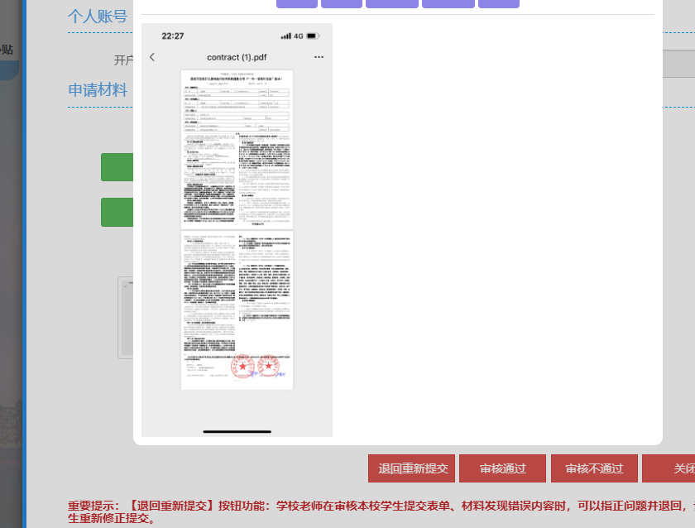
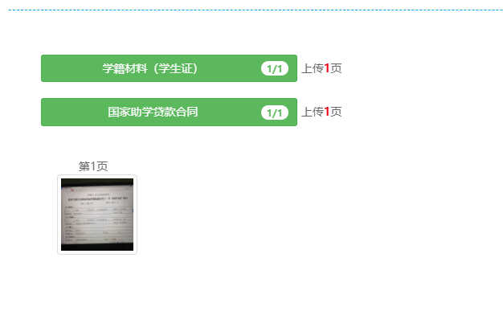

2、上传材料不正确。贷款受理证明、校园卡等无法明确关键信息的材料不能作为佐证材料上传。

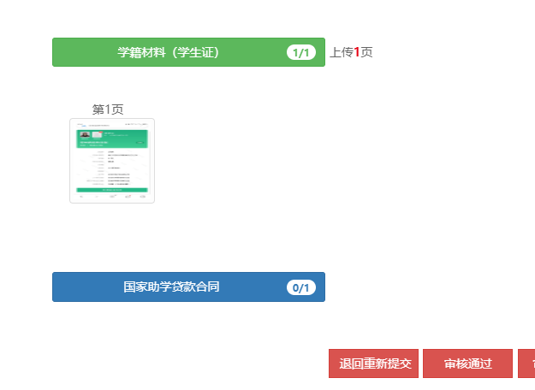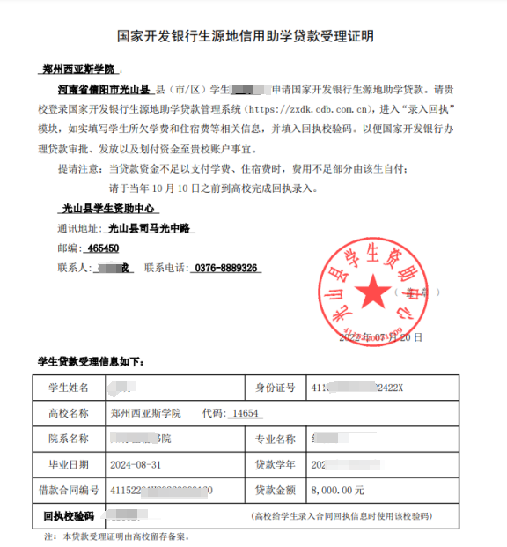

3、个人及单位政务网注册、实名认证等相关问题请拨打政务网技术支持电话0371-96500；
4、申报中遇到的技术问题，请拨打系统申报技术咨询电话0371-69690203。

请符合条件的毕业生认真阅读、自主申报。

招生就业处
2024年8月2日

